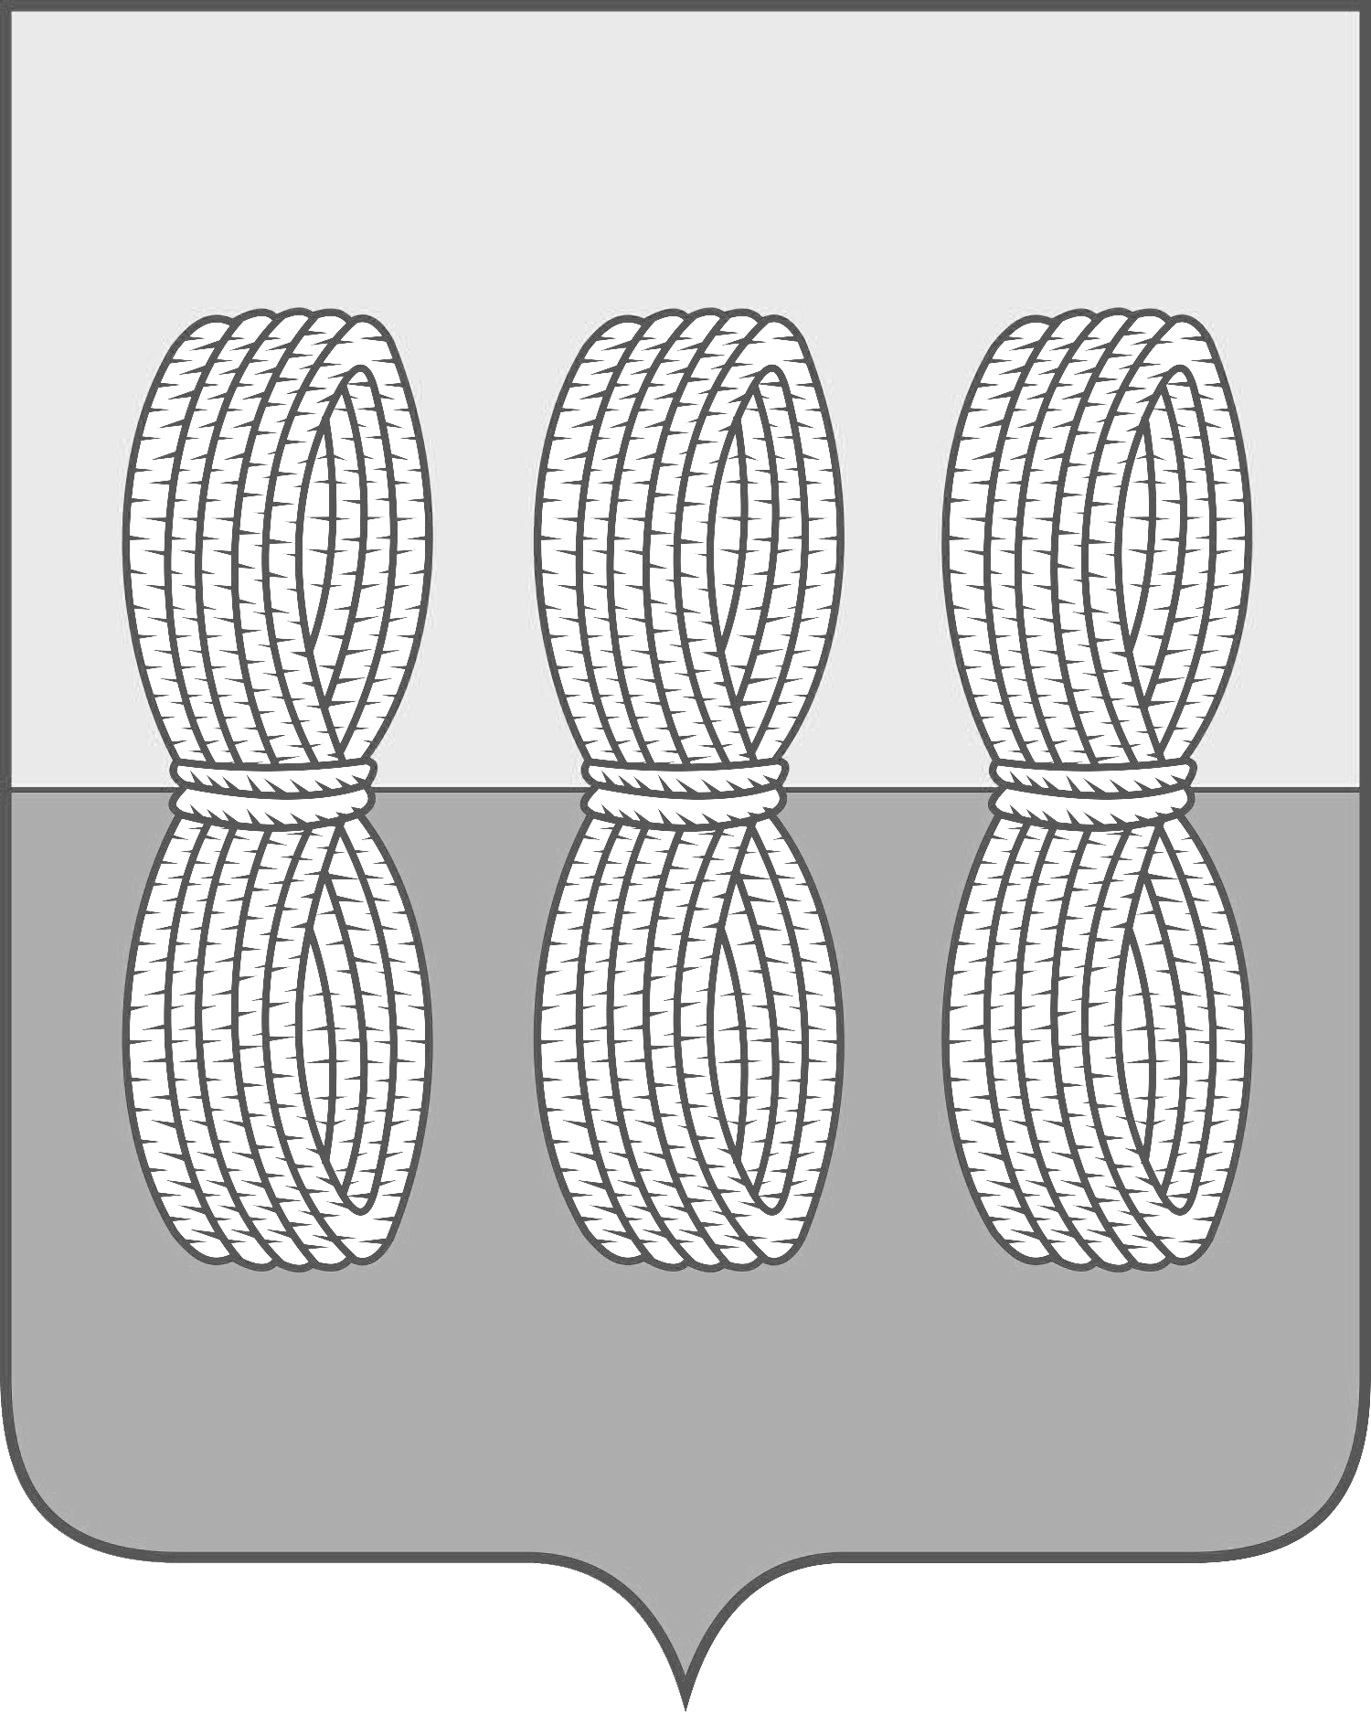
Администрация Новоржевского района
ПОСТАНОВЛЕНИЕ

от 20.03.2023 № 51
г. Новоржев

О внесении изменений в постановление Администрации
Новоржевского района от 22.12.2020 №133 «Об утверждении
перечня земельных участков, предназначенных для предоставления
гражданам, имеющим трех и более детей

В соответствии с постановлением Администрации Новоржевского района от 22.12.2020 № 132 «Об утверждении Порядка формирования перечня земельных участков, предназначенных для предоставления гражданам, имеющим трех и более детей», Администрация Новоржевского района постановляет:
1. Включить в вышеуказанный Перечень следующие земельные участки:

№ п/п в Перечне | Кадастровый номер земельного участка | Местонахождение (адрес) земельного участка | Площадь земельного участка (кв. м) | Вид разрешенного использования
6 | 60:10:0021702:580 | Псковская обл., Новоржевский р-н, СП «Вехнянская волость»,  д. Вехно | 1500 | Для ИЖС
7 | 60:10:0021702:581 | Псковская обл., Новоржевский р-н, СП «Вехнянская волость»,  д. Вехно | 1500 | Для ИЖС
8 | 60:10:0021702:582 | Псковская обл., Новоржевский р-н, СП «Вехнянская волость»,  д. Вехно | 1500 | Для ИЖС
9 | 60:10:0021702:583 | Псковская обл., Новоржевский р-н, СП «Вехнянская волость»,  д. Вехно | 1500 | Для ИЖС
10 | 60:10:0021702:584 | Псковская обл., Новоржевский р-н, СП «Вехнянская волость»,  д. Вехно | 1500 | Для ИЖС

2. Исключить из Перечня земельных участков, утвержденного постановлением Администрации Новоржевского района от 22.12.2020 №133
«Об утверждении перечня земельных участков, предназначенных для предоставления гражданам, имеющим трех и более детей» следующие земельные участки:
№ п/п в Перечне | Кадастровый номер земельного участка | Местонахождение (адрес) земельного участка | Площадь земельного участка (кв. м) | Вид разрешенного использования
4 | 60:10:0021702:559 | Псковская обл., Новоржевский р-н, СП «Вехнянская волость»,  д. Вехно | 1500 | Для ИЖС
5 | 60:10:0021702:559 | Псковская обл., Новоржевский р-н, СП «Вехнянская волость»,  д. Вехно | 1500 | Для ИЖС
3. Разместить настоящее постановление на официальном сайте МО "Новоржевский район" http://novorzhev.reg60.ru в информационно-телекоммуникационной сети "Интернет".

Глава Новоржевского района Пугачева С.О.

Верно:
Руководитель Аппарата
Администрации Новоржевского района Е.Е.Лобова

